Rendszerterv - Szoftvermenedzsment 2.

*Univerzális tudományos számológép – mátrix-ellenőrző kiegészítéssel (UTSZ)*

1. **Megvalósítási tervek**

A következőkben bemutatásra kerül az elkészítési és fejlesztési menetrend, javaslatok és fejlesztési módszertanok, melyeket a program elkészítése során alkalmazunk. Foglalkozunk még az alapvető programfunkciókkal, egyes tárolási követelményekkel, felhasználói felülettel és beavatkozási lehetőségekkel.

* 1. ***Igényekspecifikáció***

Egy olyan ellenőrző és számoló program, amely képes alapvető számolási műveletekre, szögfüggvény műveletekre. Rendelkezik a számítási műveletek tárolására létrehozott memória egységekkel. Ezek mellett különböző definiált, általunk a „bonyolult számítási műveletek” menüpontban / szekcióban helyet kapó funkciókkal, melyek a későbbiekben specifikálásra kerülnek. A programcsomag másik tagja (az egyetemi tanulmányokat figyelembe vevő) egy olyan külső alkalmazás, amely mátrixműveletek és azok ellenőrzésére alkalmas kiegészítő.

Mindkét programmodul Java nyelven kerül elkészítésre. Ez a saját választásunk, valamint a legtöbb (és az igénylő / megrendelő) személyi számítógépe is megfelelően képes futtatni a Java futtatókörnyezetet.

* 1. ***Követelmények a felhasználó felé***

A fejlesztés során nagy hangsúlyt fektetünk a közös munkára és munkamegosztásra, csapatmunkára. Feltérképeztük a különböző fejlesztési módszertanokat és átbeszéltük, milyen fejlesztői és értékesítési irányelveket követünk majd a program fejlesztése során.

* + 1. Diszkréció

A megrendelő személyes adatait és az alkalmazás által generált információk és adatok nem kerülnek gyűjtésre és nem szolgáltatjuk ki harmadik személynek.

* + 1. Követelmények maximális teljesítése

Az igényfelmérés után megállapodás született, mely alapján a felállított követelmények megvalósítására irányuló egyezményt és szerződést elfogadtuk.

* 1. ***Követelmények a fejlesztéssel kapcsolatban***
     1. Alapvető műveletek

Alapvető matematikai műveletek a több részegységből álló számoláshoz.

* + 1. Input paraméterezési lehetőség (egész és nem egész számok)

Bevitelnél és eredménynél egyaránt fontos a típus (konverzió vagy egyes számítási műveleteknél a korlátok).

* + 1. Szögműveletek és radiánban való számítás / számolás
    2. Letisztult swing J felhasználói és beviteli objektumok
    3. Gomb alapú bevatkozási vezérlés / navigálás

A különböző funkciók és számolási műveletek az egyes gombműveletek és gomb-eseménykezelő metódusok hívják majd meg, vagy abba lesznek beépítve.

* + 1. Hibajavítás és input validáció

Hibajavítás a Java programozási nyelv beépített Exception osztályaival, input validáció különböző beépített beviteli megkötésekkel.

* 1. ***Alkalmazott fejlesztési módszertanok***
     1. A „vízesés modell” alapú rendszerfejlesztést követve a specifikáció elfogadásra került a megrendelő által, így a fejlesztést önálló egységenként csapatban (részegységekre felbontva) elkezdtük. A különböző komponensek integrálása a rendszerek nem túl nagy bonyolultsága miatt egyben is történhet, de a biztonságosabb (inkrementális) módszert követve sem túl hosszadalmas hibakeresés szempontjából. Az üzembehelyezési fázist az üzembehelyezési és üzemeltetési terv vázlatpont részletezi.

1. **Programfunkciók**
   1. ***Alapműveletek és alap számológombok (klasszikus nézet)***
      1. Összeadás, kivonás, szorzás, osztás
      2. CA, C (törlés gombok), tizedes-jegy separator (paraméterezés), egyenlőség
      3. Kiterjesztő gomb

* A kiterjesztő gomb funkcionalitása teszi lehetővé a különböző nézetek (tudományos és egyszerű) közti váltás lehetőségét. Egyszerűsíti a kódot és a felületet, valamint ha csak kisebb számolásokra van szükség, nem kell nagy ablakméretet és helyet foglaló alkalmazás-képpel találkozni.
  1. ***Váltó- és szögfüggvény művelet gombok (kiterjesztett nézet)***
     1. Klasszikus nézet

A klasszikus nézet (előző pont) minden eleme megtalálható, így továbbra is eszközölhetőek a különböző alapvető számítási műveletek és a számbevitel az inputmezőbe.

* + 1. Szögfüggvény műveletek

Sinus, cosinus, tangens, cotangens műveletek és ezek inverz műveletei

* + 1. Számrendszer váltó műveletek

Bináris, decimális, oktális, hexadecimális, valamint radián és fok átváltó gombok

* 1. ***Bonyolult számítási műveletek (külön starter ablak, mely a kiterjesztett nézetből érhető el)***
     1. Kamatos kamat

Az alkalmazott és az egyetemen elsajátított idősoros kamatos kamat számítása (lejárati idő, tőkésítés, kezdő tőke, stb.)  
  
Megj.: Ehhez egy kifinomultabb webes alkalmazásunk is létezik, ahol nagyobb fokú paraméterezhetőség és idősávos elemzési módszerek állnak rendelkezésre, valamint egyéb szemléltető grafikonos online megjelenítés.

* + 1. Másodfokú egyenlet

A középiskolában tanult számolási és ellenőrzési módszerekkel input mezőkbe felvéve a rendelkezésre álló adatokat megadja a kívánt eredményt / eredményeket.

* + 1. Prím felbontás
    2. Faktoriális számítás
    3. Pitagoraszi számhármas

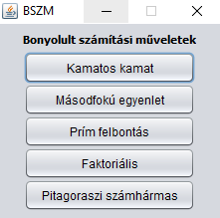

A fejlesztés alatt a jUnit alapú megközelítést, és annak funkció- és megejenítőkészletét alkalmazzuk. Használunk FORM-okat, valamint interaktív inputkezelést (kijelző – ellenőrzött és validált textbox / textarea; felugró információ és inputmezők) és ezek event- és gombfunkcióit.

1. **Metódusok és funkciók**
   1. ***gomb funkciók***

Az egyes gombfunkciókhoz rendelhető hívások vagy egyéb műveletek

* 1. ***műveletek (összeadás, kivonás, szorzás, osztás)***
  2. ***törlő, ellenőrző műveletek***

Kijelző törlés, ellenőrzés (pl. isMinus)

* 1. ***művelet-választó metódus***
  2. ***kijelző formázó metódus***

1. **Hibakezelés**

Hibakezelés a try{} catch{} blokkokban eszközölhető és a Java beépített Exception osztályokkal alkalmazható.

1. **Tesztelési terv**

A tesztelési terv kidolgozása a projektterv véglegesítése után került kidolgozásra, hiszen a projektterv tartalmazza azt, hogy a projekt egyes részfeladatait, funkcióit mikor tervezzük megvalósítani.

A projekttervben a „Kivitelezés” rész alatt tervezzük megvalósítani a program lényegi funkcióit. A funkciók fejlesztését két csoportba osztottuk, így a tesztelések is két részre lesznek osztva ezen időszak alatt.

Alap szintű számológép műveletek megalkotása

Tervezett kivitelezés: 2015. 10. 06. – 2015.10.13.

* Számkezelés (pl.: tizedes jegy)
* Elemi műveletek (összeadás, kivonás, szorzás, osztás)
* Komplex műveletek (gyökvonás, hatványozás)
* Különleges műveletek (prímtényezős felbontás, számrendszerátváltás)
* Konstansok kezelése (pl.: Pi; e)

1. ***Tesztelés I.***

* az alap szintű számológép műveletek tesztelése
* tervezett végrehajtása: 2015.10.15.-2015.10.16.
* teszt eredmények kiértékelése

Bonyolultabb számítási funkciók fejlesztése (a „bonyolultabb” kifejezés szigorúan az alap szintű műveletekkel való összehasonlítás miatt használatos)

Tervezett kivitelezés: 2015.10.19.-2015.11.05.

* Másodfokú egyenlet megoldása
* Geometriai és trigonometrikus műveletek (pl.: radián – fok váltás)
* Szögfüggvények kiszámítására
* Százalékra átírás
* Kamatszámítás, kamatos kamat
* Mátrix műveletek

1. ***Tesztelés II.***

* a bonyolultabb számítási funkciók tesztelése
* tervezett végrehajtása: 2015.11.09.-2015.11.11.
* teszt eredmények kiértékelése

Mivel a második tesztelés után tervben van egy találkozó a megrendelővel – ami után még szóba jöhetnek apróbb módosítások – így tervben van egy végső, átfogó tesztelés is, melynek során már a késznek vélt programot teszteljük.

Végső tesztelések

* az összes megvalósított funkció tesztelése
* tervezett végrehajtás: 2015.11.30.-2015.12.03.
* teszt eredmények kiértékelése

1. **Üzemeltetési terv**

A projekt egy speciális megrendelést követően jött létre. Mivel a megrendelőnek határozott elképzelései voltak a program működésével kapcsolatban, már az első találkozáskor sikerült is tisztázni, hogy pontosan mely funkciók kerüljenek megvalósításra. Ezen felül abban is megállapodtunk, hogy milyen fejlesztői környezet alatt kerül kidolgozásra a program. A megrendelővel ezért abban állapodtunk meg, hogy a program üzembe helyezését már ő maga oldja meg, olyan formában és azon az eszközön, amelyiken azt ő szeretné.

Minimális rendszerkövetelmények:

* Microsoft Windows XP Professional SP3/Vista SP1/Windows 7 Professional
* Processzor: 800MHz Intel Pentium III or equivalent
* Memória: 512 MB
* tárhely igény 250 MB of free disk space

1. **Adatszerkezeti terv**
   1. ***Interfész terv***

Az univerzális számológép szoftvernek 3 alap felületet tervezünk. A klasszikus nézeten meg fog jelenni a négy alapművelet (összeadás, kivonás, szorzás, osztás) gombja, törlés gombok (egy karakter, illetve minden karakter törlése), illetve egy tovább lépés gomb a kiterjesztett felületre. Ezen a felületen lehet igénybe venni a klasszikus nézethez megtalálható funkciók mellé a szögfüggvény műveleteket, illetve a számrendszer váltó funkciót. Innen elérhetőek az extra funkciók: kamatos kamat, másodfokú egyenlet megoldás, prím felbontás, faktoriális számolás, pitagoraszi számhármas vizsgáló. Továbbá lesz egy külön felület a mátrix műveletek ellenőrző modulnak, amelyben 2x2 és 3x3 mátrixokkal végezhetünk műveleteket: transzponáció, skalárral való szorzás, inverz, determináns, kivonás, összeadás, szorzás. A mátrixos felületen textboxokon keresztül lehet bevinni az input értékeket, míg a számológép részen, pedig gombokkal.

A következő ábrákon a megjelenítési felületek előre elgondolt kinézete tekinthető meg.

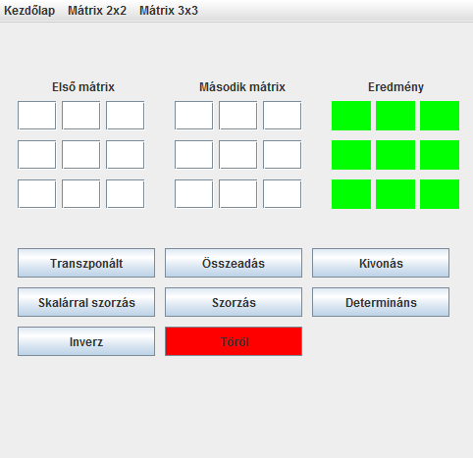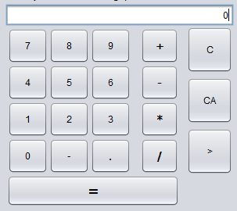

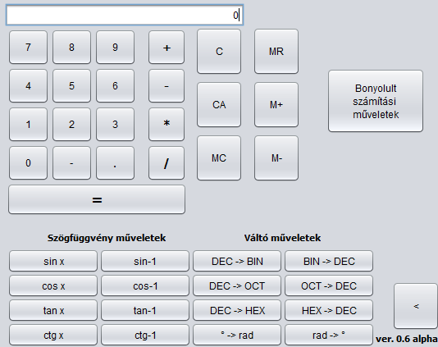

* 1. ***Adatbázis terv***

Adatbázis tervet részleteiben nem tárgyaljuk, mivel a szoftverünk nem használ adatbázist, em tömböt. Az értékek különböző típusú változókban vannak tárolva, amelyek az adott műveletig tárolják az input adatokat, illetve a memóriában való tároláskor, mindaddig, amíg a felhasználó nem törli.

1. **Megvalósítási terv**
   1. ***Funkcionális folyamatábra***

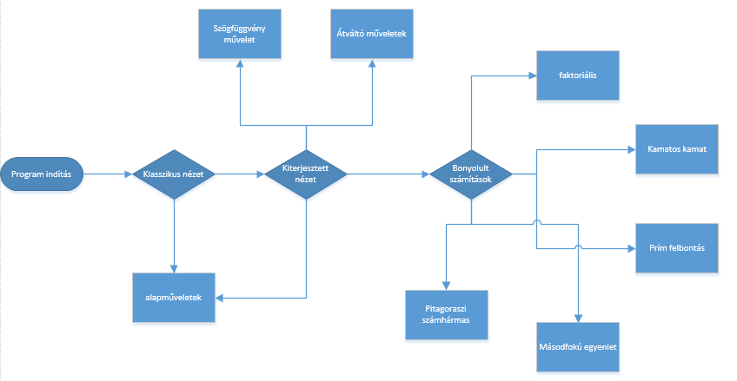

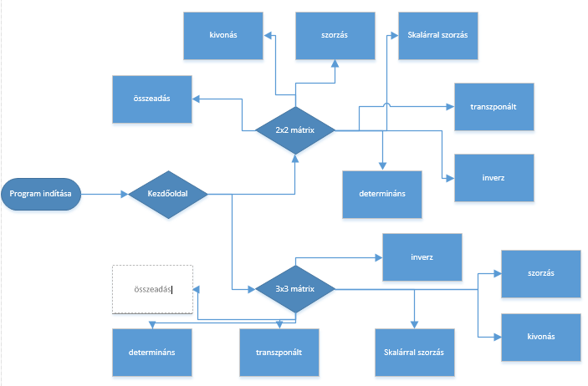

* 1. ***Időzítési és adatovábbítási diagramok***

Ezt a részt nem tárgyaljuk, mivel nincsenek adattovábbítások a rendszerben.

* 1. ***Nem triviális funkciók pszeudokódja***

Csak triviális funkciók vannak a szoftverben.

* 1. ***Osztályok***

A rendszerben 5 osztály lesz megtalálható. Az első osztály az úgy nevezett futtató osztály, ez hívja majd a main függvényt a program futtatásához, ami a KlasszikNézet osztályt hívja. Itt kerülnek definiálásra az alapműveletek. A KiterhesztettNézet osztályban lesznek definiálva a szögfüggvény műveletek, illetve a váltó műveletek. Ebből az osztályból lehet hívni majd BSZMNézet osztály, amelyben a bonyolultabb számolások lesznek definiálva: faktoriális, kamatos kamat, másodfokú egyenlet megoldás, pitagoraszi számhármas vizsgáló, prímfelbontás. Az utolsó hívható osztály a Matrix osztály lesz, ahol a 2x2 és a 3x3 mátrixokkal végezhető műveletek lesznek definiálva: összeadás, kivonás, szorzás, skalárral szorzás, transzponált, determináns, inverz.

* 1. ***Use – Case diagram***

